

Sommaire



Lettre d'informations familiale
Rapport d’activité

Notre association a vécu une année marquée par la crise sanitaire.
Toutes les activités prévues et présentées lors de l’assemblée générale ordinaire (AGO)du 15 février 2020 ont été annulées ou reportées à l’exception de la sortie pêche du 21 septembre 2020

Actions réalisées

L’AGO s’est tenue le 15 février en présence de 66 personnes.
Le rapport moral a été présenté par le président.
Les objectifs 2020 ont été présentés par le secrétaire.
Le président présente ensuite les comptes 2019 et le budget prévisionnel 2020 qui sont approuvés.
3 nouveaux membres sont intégrés dans le bureau.
La sortie pêche du 21 septembre citée ci-dessus a permis à plus de 30 personnes de se retrouver à la pêcherie des fontaines à Hondouville en profitant d’une belle journée ensoleillée dans un cadre magnifique.
La pose barbecue à ajouté une note festive à cette journée.
Le poisson a été distribué à tous les participants.
Bravo aux participants et organisateurs unis dans la réussite de cette journée.
Notre association a participé à 2 actions de bénévolat :
Le nettoyage du cimetière le 27 juin
Le nettoyage du jardin fleuri, chemin de halage le 9 juillet.
Nous tenons à remercier tous les bénévoles ayant participé à ces journées citoyennes.
Nous étions présents sur le forum des associations de la commune.
Le stand étant tenu par les membres du bureau.

Projets non réalisés

La COVID-19 nous a mis dans l’obligation
De reporter ou supprimer en 2020 :
La foire à tout du 23 mai
La participation à la kermesse des écoles du 26 juin
La soirée créole du 4 juillet
La sortie du 17 octobre
La soirée dansante du 28 novembre
Le marché de noël du 5 décembre
De reporter ou supprimer en 2021 :
La bourse aux collectionneurs du 13 mars.

Vie et fonctionnement de l’association en 2020
Pleins feux sur :
Page 1
Rapport d’activité
Page 2
Rapport financier
Sorties rando
Page 3
Infos
Message spécial
Nos adhérents

EDITO
2021 encore une année difficile. Nous espérons pouvoir nous retrouver pour passer ensemble quelques bons moments
À très bientôt pour notre concours photos

Actualités

Vie et fonctionnement de l’association en 2020

Les infos

Message spécial

Nos adhérents
FEVRIER 2021

FLASH N°7


Saint Pierre Pour Tous

Page 2 sur 3

Rapport financier
RECETTES
La sortie pêche du 21 septembre 2020 est la seule activité ayant généré une recette en 2020 s’élevant à 140 €
Les deux principales ressources de Saint Pierre Pour Tous sont :
Les cotisations annuelles des adhérents qui représentent cette année une somme totale de 1010 €La subvention annuelle octroyée par la municipalité s’élevant à la somme de 1000 €Ce qui représente pour cette année un total de recette de 2150 €
DEPENSES
Les principales dépenses de 2020 proviennent de l’organisation :
De l’Assemblée Générale Ordinaire qui s’est tenue le 15 février pour un montant de 476.63 € De la sortie pêche du 21 septembre pour un montant de 570.08 €, par ailleurs, les frais de fonctionnement divers habituels tels que : abonnement Internet, frais bancaires, fournitures de bureau, abonnement téléphone mobile, assurance, pour un montant total de 397.31 €Il
Il faut ajouter quelques dépenses ponctuelles telles que : achat de masques, achat de T-shirts, gerbes pour décès pour un montant total de 463.89 €
Le total des dépenses effectuées cette année pour les activités de notre association s’élève à la somme de 1909.99 €
La balance recettes/dépenses laisse apparaitre un solde créditeur de 240.01 €
Comme chaque année notre situation de trésorerie reste satisfaisante et nous permet de faire face aux dépenses annuelles nécessitées par notre activité
Tous les documents comptables sont à votre disposition

Vie et fonctionnement de l’association en 2020 (suite)

Pour les randonneurs nous proposons 2 sorties par mois : soit le 1er jeudi du mois à 14 heures, soit le dernier dimanche du mois à 10 heures
Avec 2 options possibles : soit un circuit de 10 km aller et retour en partant du stade de foot de St Pierre pour un parcours découverte des bords de seine et voie verte, soit un circuit de 6 km aller et retour en partant de la mairie de St Etienne pour un parcours découverte des bords de l’Eure
Contacter Saïf ou Denis par mail

Sorties rando
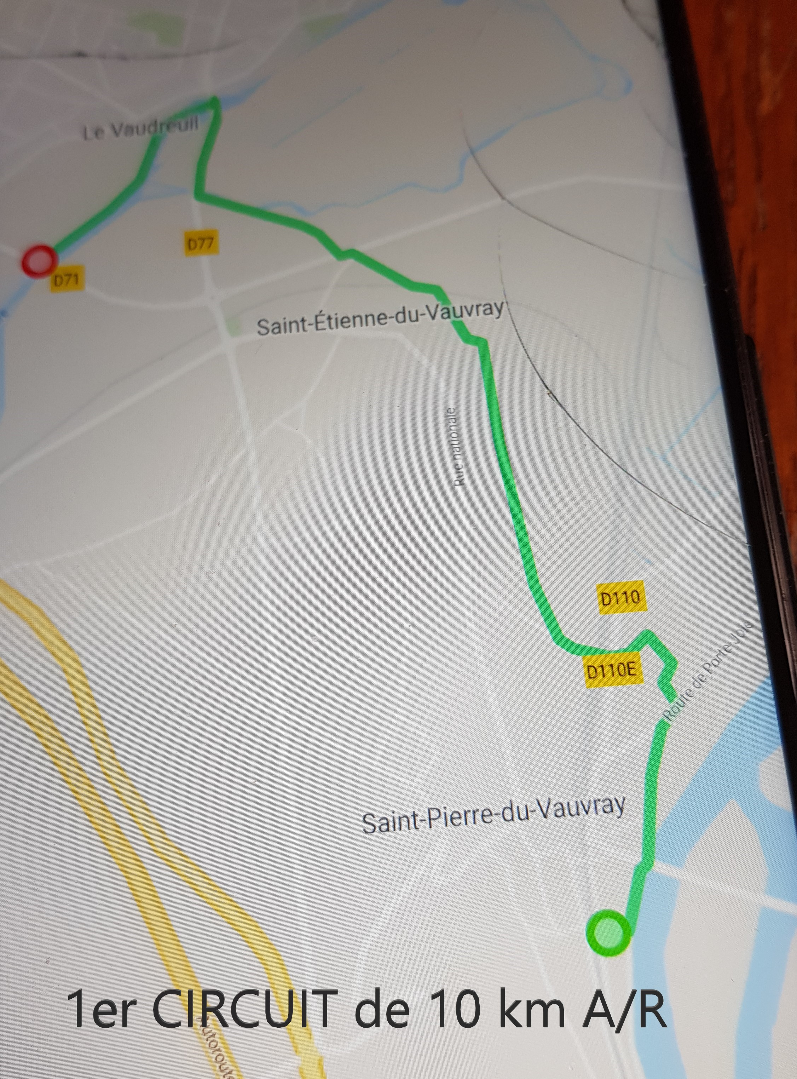
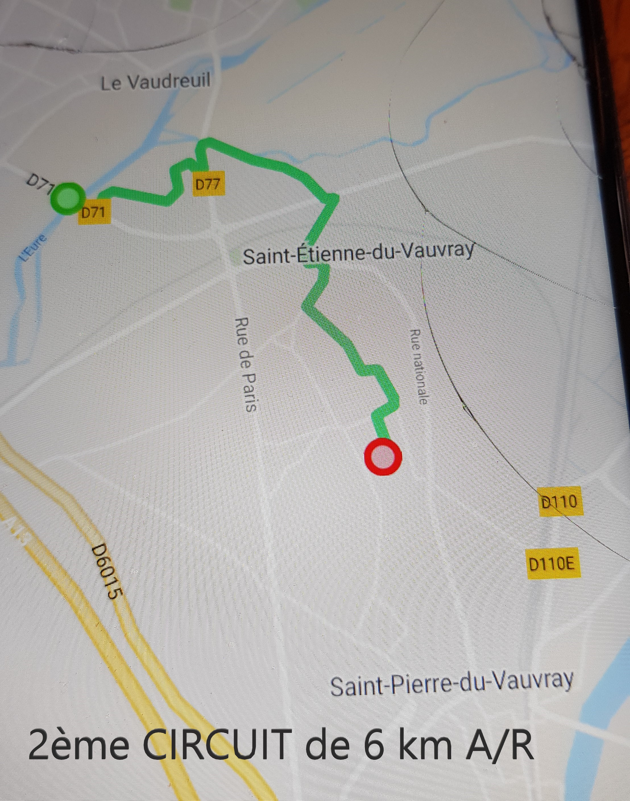

Schémas : rando 10 km et rando 6 km ci-dessous

Les infos


Vie et fonctionnement
de l’association en 2020

Sorties rando
Venez nous rejoindre


Info vaccination
Prenez rendez vous

St Pierre mon village
Bientôt sur le site SPPT

Concours photos


Dans quelques semaines nous vous communiquerons tous les renseignements vous permettant de participer à notre concours photos

Commerçants adhérents



LA BELLE CHAUSSURE

Dominique COUDRAY

Vous accueille 37 A grande rue à Saint Pierre du Vauvray



VENUS COIFFURE

Angélique GOSSE

Vous accueille 2 A rue des écoles à ANDE
Page 3 sur 3

Infos vaccination
Saint Pierre mon village
Commerçants adhérents

Vous faites partie des personnes de plus de 75 ans ou vous avez une pathologie qui vous permet de vous faire vacciner dès maintenant, vous pouvez :
Soit consulter le site « santé.fr »
Soit appeler le n° 02 79 46 11 56
Soit contacter votre médecin traitant

Saint Pierre mon village
Cette nouvelle rubrique sera publiée sur notre site internet dans les prochaines semaines
Nous commencerons par la page dédiée aux Ets Labelle. Cette entreprise emblématique du village pendant plus de cent ans depuis 1877
Après avoir recueilli les récits de plusieurs personnes (dirigeant et salariés) et exploité les documents mis à notre disposition, j’en profite pour les remercier, nous publierons l’histoire de l’entreprise, illustrée par des photos d’hier et d’aujourd’hui
Vous serez informés au fur et à mesure des publications

Message spécial

Infos vaccination

Coordonnées SPPT

Adresse postale

29, grande rue

27430 St Pierre du Vauvray

Téléphone : 07 69 48 77 39

Page Facebook :https://www.facebook.com/saintpierrepourtous

Adresses électroniques

saintpierrepourtous@gmail.com

saif.hatta@orange.fr

denis.edde@wanadoo.fr

Nous sommes sur le Web !
https://saintpierrepourtous.jimdofree.com/
Info dernière minute :
Nous avons transmis à la mairie de Saint Pierre du Vauvray notre demande de subvention pour 2021

